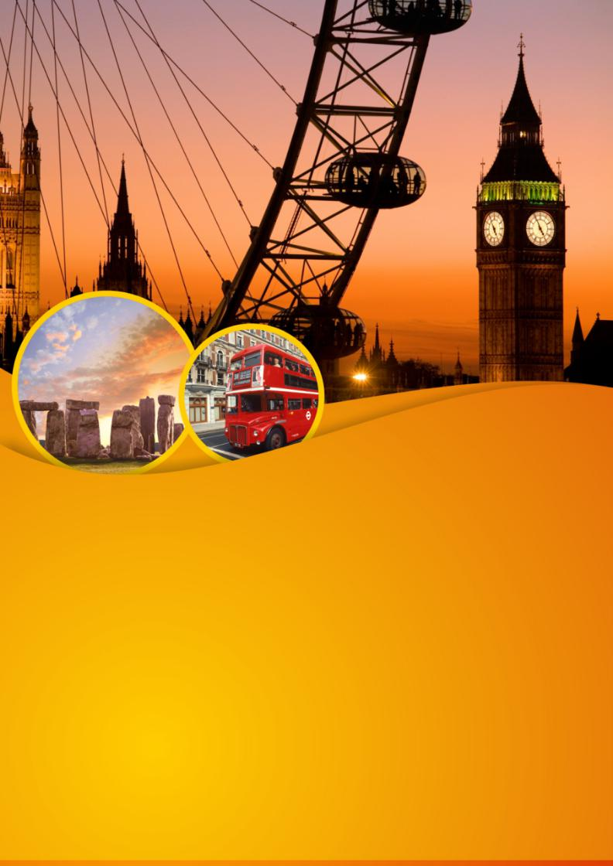
“爱”在英伦蔓延时
英爱升级4-5星13天一价全包
道地绝美小镇，湖区闲趣探访

出发城市：上海往返 | 天数：13天11晚 | 维珍航空
优质之选
史前巨石群+伦敦深度游+莫赫悬崖+爱尔兰踢踏舞+巨人堤+英式下午茶
国家：英国、爱尔兰
发团日期：发团日期：2019年6月上旬
级别：精品5钻 （全程4-5星） 英签
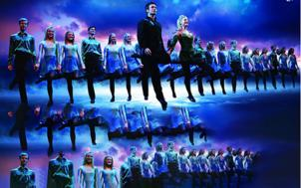 | 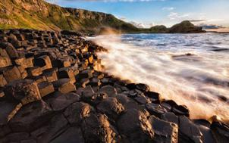

行程卖点
- 上海出发，维珍航空精选配套，去程直飞
- 全程四-五星酒店配套，升级一晚庄园酒店
- 升级6菜一汤，品味英国特色国菜和英式下午茶
- 安排比斯特购物村&伦敦半天自由活动，尽情安排您的FREE TIME
- 世遗之旅：爱丁堡老城区，巨石阵，巴斯，巨人堤，西敏寺，伦敦塔
- 伦敦深度游：感受日不落帝国的千年古都,体验现代时尚与历史年轮的辉映
- 视觉味觉双重享受：品爱尔兰国宝健力士黑啤；赏爱尔兰国粹踢踏舞
- 温德米尔湖游船+蒸汽小火车，触摸“英格兰最美的大自然景致之一”
- 宝尔势格庄园：被“Lonely Planet”评为世界十大豪宅之一
- 莫赫悬崖：欧洲最高悬崖，无数大片取景地
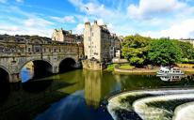 | 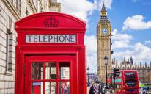 | 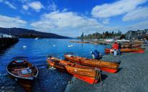

简要行程

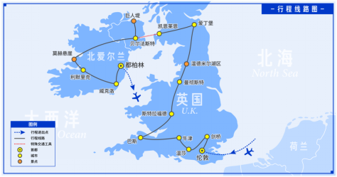 | Day1：上海✈伦敦  Day2：伦敦  Day3：伦敦-剑桥-伦敦  Day4：伦敦-温莎-比斯特-牛津  Day5：牛津-巨石阵-巴斯-斯特拉福德  Day6：斯特拉福德-曼彻斯特-温德米尔  Day7： 温德米尔-爱丁堡  Day8： 爱丁堡-凯恩莱恩-贝尔法斯特-巨人堤-贝尔法斯特  Day9：贝尔法斯特-莫赫悬崖-爱尔兰小镇  Day10：爱尔兰小镇-都柏林  Day11：都柏林-威克洛-都柏林  Day12：都柏林✈伦敦✈上海  Day13：上海
※行程中图片仅供参考,请以实际为准※

详细行程
英国爱尔兰13日游
日期 | 行程安排
第一天 | 上海伦敦  VS251 PVGLHR 1140/1645  于机场指定时间指定地点集合，搭乘国际航班前往伦敦。
 | 含餐： X | 4-5星酒店
第二天 | 伦敦  ●【伦敦市区】（游览约1.5小时），著名的伦敦塔（外观）：石砌的厚实城墙、穿着特别制服的伦敦塔守卫，都是伦敦最鲜明的象征。位于伦敦塔旁的伦敦塔桥，桥两端有两座仿哥德的高塔，远远望去犹如两座天主教堂矗立在泰晤士河上，极为雄伟壮阔。议会制度起源的国会大厦（外观）。大本钟（外观），新哥德式的宏伟建筑已成为伦敦的地标。13世纪以来举行加冕典礼及皇室婚礼的西敏寺（外观）。圣玛格丽特大教堂（外观）。英国首相府——唐宁街10号（外观）,这是一所乔治风格建筑物，建于1680年，18世纪以来一直是英国历届首相官邸和办公处。唐宁街为17世纪后半叶由唐宁爵士开发建筑的私人住宅街道，后来保留了四所住宅。游览白金汉宫前神气纠纠的皇家卫兵交班仪式（卫兵交接仪式5月~7月为每天举行，其他月份为每二天举行一次，如遇休息日无法参观敬请见谅）。  ●【伦敦深度游*】（游览约1.5小时步行+1.5小时车览，全程含无线发射耳机讲解）全方位立体的深度体验，从不同视角感受日不落帝国的千年古都,体验现代时尚与历史年轮的辉映。伦敦深度游团队，资深华人讲者；行程涵盖伦敦80%古典与现代交错的几十座地标，美照打卡，一网打尽。  1步行地标景点：  海德公园自由演讲角，圣保罗大教堂(世界第二大穹顶教堂)，伦敦证交所(世界四大证交所之一)，千禧桥（哈利波特拍摄取景点），泰特艺术馆，莎士比亚环球剧院，金鹿号（英国崛起标志地标），伦敦最负盛名的博罗美食广场……  2车览地标景点：  梅菲尔（全世界最昂贵的豪宅区）。  摄政街，皮卡地理广场，白厅街，滑铁卢桥（魂断蓝桥）。bbc原总部，伦敦政经学院，弗利特街（历史上伦敦新闻和出版事业的中心）……  ●【大英博物馆】（游览约2小时），汇集世界文明遗迹的艺术殿堂（不含特别展馆门票，不含专业讲解），其文物收藏之丰富令人难以想象，难怪一提起大英博物馆，英国人总是骄傲的说：走一趟大英博物馆就等于看到了全世界。
 | 含餐：早 午 晚 | 4-5星酒店
第三天 | 伦敦-104KM-剑桥-104KM-伦敦  ●【剑桥大学】（游览约1小时30分钟），心仪已久、闻名全世界的大学城，在这学术名镇，您可悠闲地漫步在各具特色、各拥风格的学院间：国王学院是剑桥大学最著名的学院，学院内的国王礼拜堂是剑桥建筑的一大代表，也是中世纪晚期英国建筑的重要典范；三一学院是剑桥大学最大的学院，现于三一礼拜堂外，还有一棵从牛顿家乡移植来的苹果树，以纪念这位万有引力之父。  ●【自由活动】（自由活动约4小时）随您个人喜好前往伦敦的牛津街或者邦德街自由活动。  ●【牛津街】全长不到2公里的牛津街云集了诸多的大型商家，其中老牌百货店SeIfridge集合了众多的一线品牌，这里的英式周到服务能让你体验超到五星级服务的待遇。  ●【邦德街】世界上一线设计师商店最集中的地区之一，是时装爱好者的必去之地。它坐落于一个名叫Mayfair的地区，被称为全伦敦最有格调的地方。（自由活动期间不含用车)
 | 含餐：早 午 晚 | 4-5星酒店
第四天 | 伦敦-40KM-温莎-80KM-比斯特-25KM-牛津  ●【温莎城堡*】（入内、游览约2小时），位于泰晤士河畔地区的温莎，是世界上王室所居住的规模最为庞大的城堡，现在仍为英国王室的住所。城堡内女王接见宾客的谒见厅、滑铁卢厅、玛丽皇后玩偶屋等，让人一窥皇室生活的点滴同时叹为观止。其中的圣乔治礼拜堂是举行皇家婚礼和嘉德骑士礼拜的地方，哈里王子夫妇便是在此地结为连理。  ●【比斯特购物村】（游览约3小时），位于牛津市的彼斯特名牌购物村地处伦敦与伯明翰之间，交通方便，90多个世界名牌均在此设有折扣专卖店，商品价格低于市场价60%左右，虽然很多并不是应季产品，但总还能挑到货真价廉的好东西。  ●【牛津大学】（游览约1小时），最古老的大学城,城里哥德式的尖塔林立，在静谧的气氛中，让人有一种走进历史的感觉：电影中霍格华兹魔法学院有很多场景都来自于这里！牛津大学是世界最知名的学府之一，是英语世界的第一间大学。大学没有围墙和校门，其各大学院都融合了各种建筑特色；作为世界一流的学术研究中心，包括撒切尔夫人在内的20 多位英国首相以及克林顿等外国首脑，诗人雪莱、作家格林等一批知名学者都曾求学牛津。
 | 含餐：早 午晚 | 4-5星酒店
第五天 | 牛津-110KM-巨石阵-55KM-巴斯-138KM-斯特拉福德  ●【巨石阵*】（入内、游览约1小时），据说每到夏至，太阳会从中间那颗石头升起来，然后照射整个祭坛，据以推断这是用来观测天象；现为了保护这群史前巨石，以绳索加以隔离，只能在外围观看。  ●【巴斯】（游览约1小时），英国唯一列入世界文化遗产的城市，古典的建筑和古罗马帝国锁遗留的温泉浴池使巴斯这个小镇举世闻名。巴斯游览亚贝教堂（外观），新月楼（外观），普尔特尼桥。  ●【斯特拉福德】（游览约2小时），位于亚芳河畔、英国伟大的剧作家莎士比亚的出生地，莎士比亚1564年出生于此，并在此度过童年，莎士比亚故居不光产生了莎士比亚，也同时是女王珠宝设计师的产地，言下之意不光产文人也是产皇室珠宝的地方，小镇内有许多与莎翁有关的建筑，莎士比亚故居（外观）、充满科茨沃尔德乡村风情的莎士比亚妻子故居安妮之家（外观）、每天上演着莎翁著名歌剧或舞台剧的皇家莎士比亚剧院（外观），处处充满莎士比亚文学的气息。
 | 含餐：早 午 晚 | 4-5星酒店
第六天 | 斯特拉福德-195KM-曼彻斯特-145KM-湖区（温德米尔）-英国小镇  ●【老特拉福德球场】（外观、游览约30分钟），足球之城曼彻斯特，在曼彻斯特风靡的体育项目中，足球是曼彻斯特文化的重要部分。曼联主球场老特拉福德球场是位于英格兰大曼彻斯特郡曼彻斯特市内西面的一个全座位足球体育场，为英格兰足球俱乐部曼联队的主场，享有“梦剧场”的美誉，是仅次于温布利球场的英格兰第二大的足球场，亦是全英国第三大及全欧洲第十一大的球场，世界上著名的足球场之一。  ●【温德米尔湖区游船+蒸汽小火车*】（入内、游览约1小时30分钟），温德米尔湖区号称"英格兰最美的大自然景致"，此湖形成于上一次冰期末，位于穿越昆布连山脉的南北走向的一个冰川谷中。该湖形状狭长，最深处在北端，湖水由利文河排出，为湖区国家公园一部分，夏季有游艇娱乐活动，是著名旅游中心。漫步于被英国人称为“后花园”的湖区，沿途美丽风光尽收眼底。湖区搭乘游船+蒸汽小火车，漫步于碧波荡漾的湖边，享受清新自然的空气，沿途湖光山色，景致优美。  ●【波尼斯小镇】（自由活动约30分钟）小镇位于湖区繁华地带，镇上的房屋大多属于维多利亚时期的建筑，非常优雅、宁静。
 | 含餐：早 午晚 | 4-5星酒店
第七天 | 英国小镇 -242KM-爱丁堡-75KM-英国小镇  ●【爱丁堡市区】（游览约1小时），苏格兰首府——素有“北方雅典”之称。沿着中古石铺大道皇家哩路，每年八月份爱丁堡的军乐队游行便在此举行；邂逅《哈利波特》诞生地——大象咖啡馆。随后前往绿意盎然的王子街公园，其北侧的王子街名店林立。  ●【爱丁堡城堡*】（入内、游览约1小时30分钟），矗立于嶙峋花岗岩上，城堡里小巧的玛格丽特礼拜堂，是爱丁堡现存最古老的建筑；而宫殿里有不少苏格兰宝物，如1540年设计的苏格兰皇冠，及其他的令牌、宝剑等文物。  ●【荷里路德宫】（外观），女王在苏格兰的官邸，位于爱丁堡皇家英里大道的尽头，正对着宏伟的亚瑟王宝座山。这座精美的巴洛克式宫殿与苏格兰的历史紧密相连。宫殿于1498年为詹姆斯五世所建，原为修道院，后来成为苏格兰王室的宫殿，目前仍是英国女王来到苏格兰的住所。
 | 含餐：早 午 晚 | 4-5星酒店
第八天 | 英国小镇-130KM-凯恩莱恩（轮渡）-贝尔法斯特-100KM-巨人堤-100KM-贝尔法斯特  ●【凯恩莱恩轮渡】（轮渡约2小时），凯恩莱恩渡口，乘坐渡轮横穿北海峡到达北爱尔兰的LARNE/贝尔法斯特渡口。（具体行程时间会根据最终船班时刻做调整，敬请谅解）  ●【巨人堤*】（入内、游览约1小时），位于北爱尔兰北部海岸的著名景，气势恢弘的巨人堤是由37000块形成于一万五千年前的六边形玄武岩柱形成，堪称一个非凡的奇迹，现已列入联合国教科文组织世界遗产名录。巨人堤其实是由于火山运动后的产物，但在传说中它则由传奇英雄巨人芬恩•麦克库尔创造，为了去苏格兰挑战他的对手。  ●【黑暗树篱】（游览约15分钟），世界上10条最美树隧道之一，18世纪时种下的150棵山毛榉距今已有三百年的历史，层层叠叠，互相交织。也是影视剧《冰与火之歌》里的国王之路。
 | 含餐：早 午 晚 | 4-5星酒店
第九天 | 贝尔法斯特-430KM-莫赫悬崖-100KM-爱尔兰小镇  ●【贝尔法斯特】（游览约1小时），今天的贝尔法斯特是一座非常现代的城市，和平墙，政治壁画等曾让人触目惊心的名词已成为让大家了解北爱问题的重要景点；女王大学，泰坦尼克号船坞，市政厅等景点会让您了解到贝尔法斯特辉煌的历史。  ●【莫赫悬崖*】（入内、游览约1小时），欧洲最高的悬崖，在爱尔兰岛中西部的边缘。悬崖面向浩瀚无际的大西洋，以奇险闻名。有一长串世界著名影片都在这里取外景。比如《瑞安的女儿》、《麦金托什男人》、喜剧片《公主新娘》、《遥远》等。电影《哈利波特与混血王子》也曾在这里拍摄惊心动魄的场面。
 | 含餐：早 午 晚 | 4-5星酒店
第十天 | 爱尔兰小镇-270KM-都柏林  ●【健力士黑啤展览馆*】（入内、游览约1小时30分钟），健力士，源于家族名，历经250年风雨之后，最终成为一个世界闻名的黑啤品牌。展览馆落成于1904年，占地64英亩，芝加哥建筑风格，整体建筑由钢筋铸成。啤酒展览馆共有八层楼，系统地介绍了健力士的企业文化。爱尔兰游览人数最多的景点健力士黑啤展览馆。  ●【都柏林市区】（游览约2小时），爱尔兰共和国首都都柏林，游览凤凰公园，梅林广场，菲兹威廉姆广场的都柏林之门，爱尔兰总理府外观等景点会让您对都柏林这座千年古都有一个整体的了解。  ●【爱尔兰踢踏舞*】（入内、游览约1小时），为您安排爱尔兰传统音乐和踢踏舞表演。
 | 含餐：早 午 晚 | 4-5星酒店
第十一天 | 都柏林-50KM-威克洛-50KM-都柏林  ●【宝尔势格庄园*】（入内、游览约2小时），有“爱尔兰花园”之称的威克洛郡，参观爱尔兰最漂亮庄园之一的宝尔势格庄园，庄园建造于18世纪20年代，由100多个工人历经12年建造完成。宝尔势格庄园以其开阔怡人的风景， 精心设计的雕塑、梯田和水池而闻名于世。近处的花园与湖水和远处的山脉浑然一体，形成了一幅完美的画面。  ●【都柏林自由活动】（游览约3小时），都柏林市中心的格拉夫顿街自由活动，其周边地区是当地比较高档的商业街区，街道两旁是各色精品商店和时尚小店，都柏林的时尚小店多数都集中在这里。
 | 含餐：早 午 X | 4-5星酒店
第十二天 | 都柏林✈伦敦✈上海  EI158 DUBLHR 0940/1110 VS250 LHRPVG 1515/0925+1  早餐后，收拾行李，前往机场，乘坐航班返回上海。（由于航班时间过早，可能无法提供早餐,敬请谅解）
 | 含餐：早X X | /
第十三天 | 上海  抵达上海。  所有团员回程段的登机卡及护照原件要交使馆/领事馆办理返程确认。销签抽查面试请团友无条件配合。  (申根领事馆最新规定:团员回国内务必立即办理回程销签工作)
***注:公司保留对上述行程的最终解释权，请以出发前确认行程为准，本公司有权对上述行程次序、景点、航班及住宿地点作临时修改、变动或更换，不再做预先通知，敬请谅解！***
***欧盟各国非常重视环保，故此欧洲大部分国家酒店内均未设冷气装置（即酒店内没空调设备），欧洲各国普遍纬度较高，夏天没空调室内也较为凉爽,敬请多多理解***
全程报价：22000元/人（25人以上独立成团）
预定须知

费用已含 | 费用不含
- 住宿：全程欧洲四-五星级或同等级（含一晚庄园酒店）酒店：以两人一房为标准、酒店含自助早餐；  - 用餐：行程注明所含11个早餐和12个正餐（含一顿特色鱼餐和一顿踢踏舞DINNER SHOW），以中式六菜一汤为主（不含酒水），8-10人一桌，或根据餐厅提供桌型安排就餐座位；无法安排中餐的城市将安排当地餐或退餐费，所有餐食如自动放弃，款项恕不退还；如果在全团协议下同意更改为风味餐，不退正常团餐费用；  - 国际交通：国际间往返经济舱团体机票、机场税及燃油附加费，及欧洲境内段机票（含机场税）；  - 用车：境外旅游巴士：根据团队人数，安排35-50座巴士，及专业外籍司机；  - 门票：伦敦深度游、温莎城堡、巨石阵、湖区游船+蒸汽小火车、爱丁堡城堡、巨人堤、莫赫悬崖、健力士黑啤展览馆、爱尔兰踢踏舞、宝尔势格庄园；；详细参照附带行程中所列之景点（其他为免费对外开放或外观景点或另付费项目）；  - 签证：欧洲国家送签邀请和ADS团队签证费；  - 保险：境外30万人民币医疗险。（75周岁以下）  - 移动WIFI产品每台设备可供2人使用（以手机为佳，若连接其他设备可能会影响使用速度,个别国家或区域无法提供，敬请谅解）  - 已含全程司导服务费 | - 个人旅游意外保险：具体保险险种请在报名时向销售人员咨询并购买，出行时请将该保单资料随身携带；75岁以上（含75岁）老年人特殊保险费用（请视自身情况购买，并请签署健康承诺函及亲属知晓其参团旅行的同意书）；  - 单房差：酒店单人房附加费5500元人民币/人。  注：酒店单房差仅指普通单人间（如团友要求大床单间或单独一人住标双，单房差另议）；  **分房以团友报名的先后顺序安排拼房，若团友不接受此种方式或经协调最终不能安排，或出现单男单女且团中无同性别团员同住的情况，需在出发前补单房差入住单人房；  - 行程表费用包含项目以外或未提及活动项目所需的费用，例如行程不含的特殊门票、特殊交通、酒店内的私人消费等费用。

一、注意事项
- 儿童不占床：回团当日不足8岁的儿童可以安排不占床，团费可减800元人民币。此收费提供机位、车位、餐位行程费用包含景点的门票，不提供住宿床位。儿童若占床位，则按照成人标准收费。
- 本产品为我公司包价产品，所有牵涉到的机票、酒店、用餐、景点门票等除特别说明的价格外均为一体价格，不得拆分，若遇境外景点、火车等对青少年、老人优惠或者免费，均不在此列，无法退费，敬请谅解！
- 导游会根据当地的实际情况，适当调整景点游览顺序，但不得减少游览时间；
- 行程中城市间的公里数为直线距离，仅作为参考；
- 行程中的景点游览时间，包括步行、游船、火车、观光排队等候等时间总和；
- 欧洲昼夜温差大、每年平均温度最热超过30度的情况不超过两个月，且欧洲各国环保意识强，故至今欧洲部分酒店并不配备冷气空调，并非酒店设施不达标准，敬请谅解；
- 欧洲酒店强调建筑物本身的历史价值，故一些酒店因建筑主题架构无法进行改造，以致酒店房间有格局大小不一的状况。如因酒店标准房间不够原因，酒店升级个别房间，此情况非本公司能掌控，并非差别待遇，敬请谅解；
- 请勿在酒店房间内抽烟，如有抽烟，需根据各酒店规定罚款，通常罚款金额100-500欧元之间，敬请注意；
- 本公司所不能控制之特殊情况下，如战争、政治动荡、天灾、恶劣天气、交通工具发生技术问题、罢工等，本公司有权在启程前或出发后取消或替换任何一个旅游项目，亦有权缩短或延长旅程。产生的额外支出或损失，根据旅游法及合同约定各自承担相应责任。
- 我公司提供的WIFI设备需在旅行结束后统一回收，如发现设备破损，赔偿细则如下：
项目 | 类型 | 金额 | 备注说明
WIFI赔偿标准 | WIFI设备 | 500元/台 | 丢失或不归还赔偿金额；
 | 设备液体进入 | 500元/台 | 设备进液体导致损坏；
 | 设备外观损坏 | 200元/台 | 设备外观损毁严重、设备碎屏无法开机；
 | 屏幕严重刮花 | 100元/台 | 设备刮花影响外观；
 | USB数据线 | 10元/根 | 丢失或不归还赔偿金额；
 | BAG包/收纳袋 | 20元/个 | 丢失或不归还赔偿金额；

二、关于取消费用（由于客人的原因取消）
- 请您务必在签证截止日前递交签证材料，签证材料递入领馆后，如遇拒签，我社将收取申根签证费（含签证服务费）1000元/人，英签（含签证服务费）1200元/人；
- 客人报名确认后，30天之外取消不收损失，30天之内（含30天）至机票开票前因客人原因取消，收取损失费用2000RMB/人；
- 机票开票后，客人取消行程，收取机票损失+签证费+地接已产生损失；
- 若内陆段机票、火车、轮船等其他交通工具需要提前开票的，开票后，按实际损失额外收取；
- 客人原因，出团前3天内取消，收取100％团款。
- 如果您已自备签证，请务必提供有效护照及签证复印件，用于核对姓名和签证有效期。如因自备签证问题造成行程受阻，相应损失需自行承担。
- 如有游客额外升级标准或增加要求所产生的相关费用，以实际为准收取，费用包括但不限于以上列举取消条款。

